TENTATIF PROGRAM PAKEJ KOMBO JIMAT RAMADHAN CHALLENGE 3H2M
HARI | MASA | AKTIVITI | LOKASI
HARI 1 | 12.00 - 14.00 | Check in/Taklimat/ | Dewan Terbuka
 | 14.00 -15.00 | Ice Breaking | Dewan Terbuka
 | 15.00 - 16.30 | Archery | Padang
 | 16.30 - 17.00 | Solat Zuhur | Surau/dewan tertutup
 | 17.00 - 19:00 | Aktiviti oleh pihak Group
 | 19.00 - 22.00 | Makan malam / Solat Maghrib & Isyak | Restoran/Surau/Dewan Tertutup
 | 22.00 - 23.00 | Night Walk | Berkumpul Di dewan Terbuka
 | 23.00 - 00.00 | Minum Malam | Restoran
HARI 2 | 4.30 - 9.00 | Persiapan diri / Solat Subuh/ Sahur | Surau/dewan tertutup
 | 9:00-11:00 | Wall Climbing/Flying Fox / Abselling | Flying Fox Area
 | 11:00-14:00 | Rehat/ Solat Zohor | Restoran/Surau/Dewan Tertutup
 | 14:00-17:00 | Wall Climbing/Flying Fox / Abselling | Flying Fox Area
 | 17:00-19:00 | Aktiviti oleh pihak Group
 | 19:00-20:00 | Makan malam / Solat Maghrib & Isyak | Restoran/Surau/Dewan Tertutup
 | 20:00-23:00 | Aktiviti oleh pihak Group
 | 23:00-00:00 | Minum Malam | Restoran
HARI 3 | 4.30 - 9.00 | Persiapan diri / Solat Subuh/ Sahur | Surau/dewan tertutup
 | 9.00 - 10.00 | Mangrove River Cruise | Berkumpul Di Padang
 | 10:00-14:00 | Check Out

Nota:
- Jadual di atas tetakluk pada perubahan masa dan venue mengikut keadaan semasa bergantung kepada beberapa faktor (solat Jumaat keadaan cuaca, pasang surut air laut dan lain-lain)
- Bagi tempahan pakej jatuh pada hari Jumaat, jadual akan disesuaikan bagi peserta beragama Islam untuk menunaikan solat Jumaat di Masjid Cherating (jarak 1.3KM daripada resort)
- Bergantung pada hasil yang anda perlukan, kami akan menyesuaikan program untuk memenuhi hasil terbaik anda.
- Hubungi kami untuk sebut harga dan custom pakej yang ingin dicadangkan.
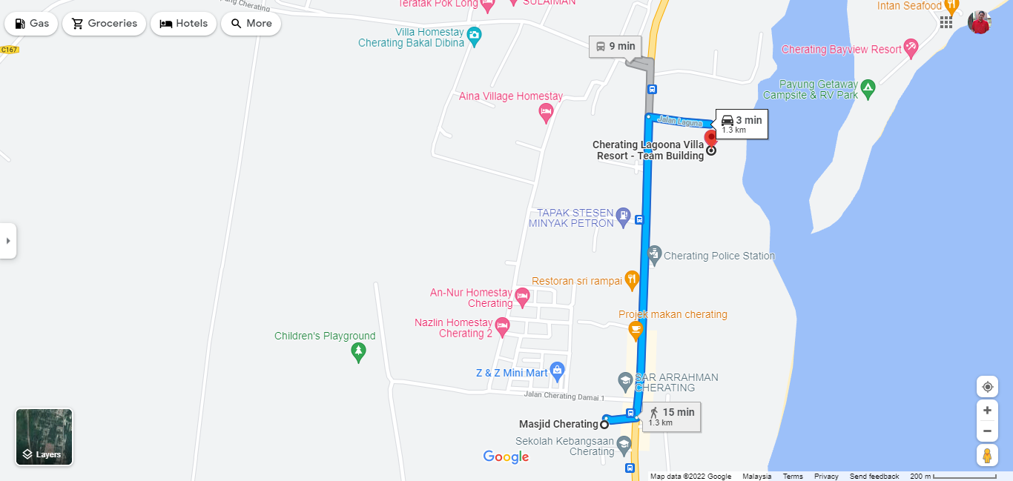
Peta Lokasi jarak antara Cherating Lagoona Villa Resort dengan Masjid Cherating ; 1.3 KM, 15 minit berjalan kaki, 3 minit dengan kenderaan

